一○五學年度第二學期數學第四冊第八單元評量試題
國小 年 班 座號 姓名

一、想一想，可以平分的畫○，不可以的打✕：每題4分，共20分
()⑴ 12杯紅茶平分給4人。
()⑵ 34顆彈珠平分給小真和她的4個朋友。
()⑶ 17朵百合花平分給2人。
()⑷ 20個1元錢幣平分給5個小朋友。
()⑸ 18個草莓平分給小莉、爸爸和媽媽。
二、圈圈看：每答2分，共20分
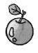
◎有27個蘋果，每3個裝1袋，可以裝成()袋。

三、連連看：每答2分，共20分
◎12枝棒棒糖平分給3人，每人可以分到()枝棒棒糖。
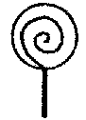
‧
‧
‧
‧
‧
‧
‧
‧
‧
‧
‧
‧

小仁
‧
阿強
‧
小傑
‧

四、畫○分分看：共4分
◎10個水餃平分成2盤，1盤有幾個水餃？

()個
五、可以平分給幾人？連連看：
每答4分，共12分
⑴
⑵
⑶

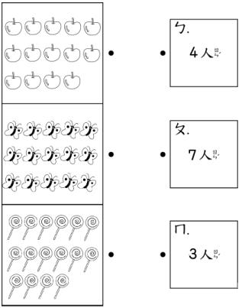

六、把做法用乘法算式記下來，並在算式中把答案圈起來：每題8分，共24分
⑴ 老師將20個足球，每5個裝1籃，可裝成幾籃？

（）籃
⑵ 媽媽煮了24顆花生湯圓，平分成6碗，1碗有幾顆花生湯圓？

（）顆
⑶ 1包巧克力賣7元，阿美有35元，可以買幾包巧克力？

（）包

